附件1：区位示意图
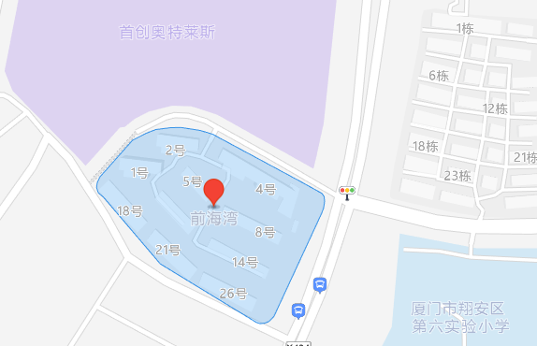
▲翔安区澳头一里华润·前海湾区位示意图

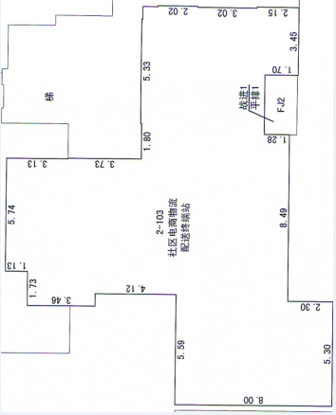

▲翔安区澳头一里2-103号平面示意图

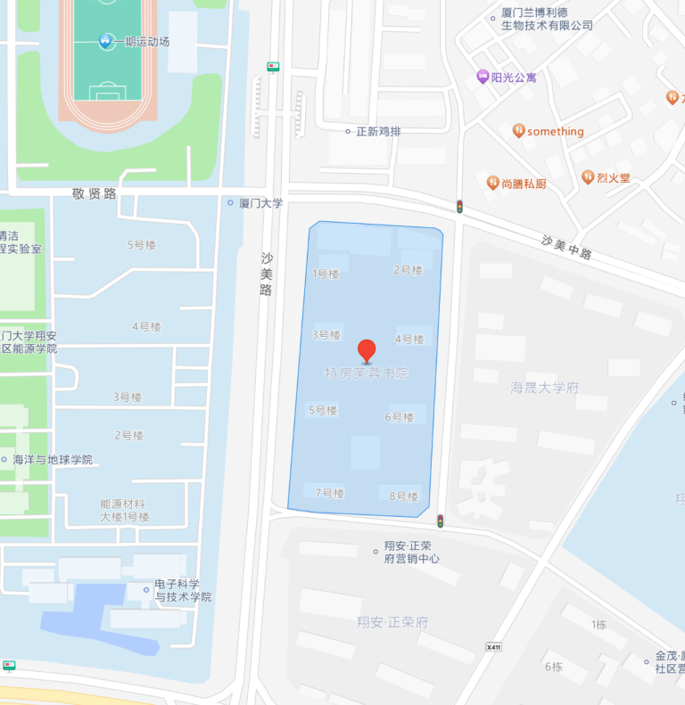
▲翔安区沙美南里特房芙蓉书院区位示意图
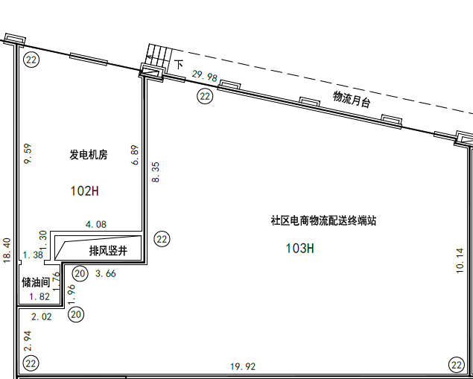

▲翔安区沙美南里特房芙蓉书院物流站平面图
附件2：合同范本
房屋租赁合同（范本）
本合同当事人：
出租方：厦门市城市建设发展投资有限公司（以下简称甲方）
地址：厦门市湖里区同益路9号地产大厦15层
承租方：（以下简称乙方）
地址：
委托管理方：厦门地丰置业有限公司（以下简称丙方）
地址：厦门市同益路9号地产大厦7层

根据《中华人民共和国民法典》、《中华人民共和国城市房地产管理法》和《商品房屋租赁管理办法》等相关法律法规，经协商一致，甲、乙、丙三方在平等、自愿、公平以及诚实信用的基础上，就甲方向乙方出租房屋相关事宜协商一致，共同订立本合同。
第一条租赁房屋基本情况
1.1本合同项下租赁房屋位于，建筑面积共平方米。
1.2租赁房屋交付标准为：按现状交付。
1.3乙方在签署本合同前已经现场仔细勘察过租赁房屋，对租赁房屋的法律性质和现场状态已经清楚，对包括但不限于水、电、通讯等各个接口、布局和容量限定、结构和面积大小等情况已有充分了解且无异议，同意按现状承租。
第二条租赁房屋权属
2.1甲方依法拥有租赁房屋的所有权，包括对租赁房屋的出租、收益以及相关的诉讼权利等。甲方将该房屋具体租赁管理工作委托丙方负责，若因产权纠纷影响乙方使用，由甲方和丙方协调解决。
2.2甲方授权丙方代表甲方履行除收款外的出租主体权利义务，丙方负责跟进指导乙方规范履行租赁的权利义务，丙方因租赁履约需要向乙方发出的包括但不限于整改通知、租金催缴函、物业交还要求、交接手续等文件，均视为代表甲方，乙方在收悉丙方文件后应及时按文件要求及本合同相关约定落实，乙方对此充分知晓且无异议。
第三条租赁期限和用途
3.1本合同租赁期限为年，自年月日起至年月日止。
3.2乙方承诺，租赁用途仅限作为。未经丙方书面同意，乙方不得擅自改变该房屋用途。
3.3乙方承租后应确保所租赁的店面生鲜超市便利店店面应于 年 月 日前对外正常营业。
第四条租金及履约保证金支付
4.1租金标准和支付
4.1.1合同期内租赁房屋月租金计算方式
（1）自年月日至年月日，月租金标准为人民币元（大写：）。
（2）自年月日至年月日，月租金标准上浮10%，增幅后月租金为人民币元（大写：）。
上述租金为包含增值税价格，不因国家税率的调整而调整；每月应付租金根据当期计租面积和租金标准进行计算。
4.1.2合同期内租赁租金总额
租赁期间内租金合计人民币元（大写：），依照合同签订时增值税税率计算的不含税金额为人民币元（大写：），增值税税额为人民币元（大写：）。
4.1.3支付方式
乙方合同期内首期租金按半年支付，剩余合同期租金乙方以每3个月为一个缴费周期向甲方支付租金，租金采用转账方式汇至甲方指定账户。鉴于租赁房屋现状需要进行整理装修，故合同首期租金（年月日-年月日）为人民币元（大写：）。每期支付时间表如下：
支付批次 | 支付时间 | 月租金（元） | 周期租金（元） | 计价周期
1 | 合同签订后7个工作日内 | /
2 | 年月日前 |  |  | 年月日- 年月日
3

4.1.4甲方于收到租金后7个工作日内向乙方开具下述发票：
□增值税专用发票。
□增值税普通发票。
4.2 履约保证金标准和支付
4.2.1①原承租户：
本合同履约保证金为人民币元（大写：），鉴于乙方为原承租户，根据竞租文件约定，乙方按照原房屋租赁合同（合同编号：）缴交的履约保证金人民币元（大写：）自动转为租赁房屋的竞租保证金，在本合同签订生效后乙方已交纳的竞租保证金人民币_____元（大写：_____）自动转为本合同履约保证金，竞租产生的差额保证金人民币___元（大写：___）应在本合同签订之日起5个工作日内支付至甲方指定账户。
②新承租户：
本合同履约保证金为人民币___元（大写：___），乙方已向甲方交纳的竞租保证金人民币___元（大写：___）自动转为本合同履约保证金，竞租产生的差额保证金人民币___元（大写：___）应在本合同签订之日起5个工作日内支付至甲方指定账户。
4.2.2如乙方在履约过程中发生本合同约定的违约行为或给甲方造成其它损失，则甲方有权直接从履约保证金中抵扣违约金或者用于弥补给甲方造成的损失。由于乙方违约行为，甲方从履约保证金中抵扣违约金或者用于弥补给甲方造成的损失后，乙方应在扣除之日起15日内按原标准补足保证金。如履约保证金不足抵扣或乙方不按前述约定补足保证金，甲方有权向乙方追偿或单方解除合同。履约保证金可用于包括但不限于因以下违约事项发生费用的抵扣：
①乙方欠缴的水电费、卫生费、物业管理费、公维金等其他应缴费用；
②乙方欠缴的租金及滞纳金（按照欠缴租金每天0.1%计算，甲方给予乙方当期应缴租金7天宽限期免予收取滞纳金）；
③合同解除后乙方剩余物的处置费用；
④其他因乙方违约致使甲方为寻求权利救济而额外支出的有关律师费、诉讼费、手续费、交通费等各类费用。
履约保证金优先用于充抵违约金，再用于清偿相应的欠缴费用，不足部分应由乙方继续缴交，并补足履约保证金。
4.2.3 租赁期限届满或合同解除后7日内，同时满足以下条件时，甲方应当在扣除乙方应承担的租金、费用以及违约赔偿金等各项费用后，将履约保证金剩余部分无息退还给乙方：
（1）乙方未对租赁房屋造成损坏或已经将损坏的房屋修复；
（2）乙方按照本合同约定的方式将租赁房屋（包括附属设施）交还给丙方，并办理完毕交接手续；
（3）乙方使用租赁房屋地址办理工商注册的，已将工商注册地址迁移，并办理完毕法律及政府规定的其他手续。
4.3乙方若需委托其他单位代交租金或履约保证金的，一律应在租金或履约保证金交纳前向甲方出具统一格式的书面付款委托书，受托单位亦应按照乙方的应尽义务向甲方付款，否则甲方无法认定所收款项的缘由，将视为乙方尚未向甲方支付。
4.4租赁期间与该房产租赁及房产使用有关的一切费用，除法定需由甲方承担的以外，全部由乙方承担支付，甲方概不承担。
4.5 甲乙双方银行账户信息
4.5.1甲方账户信息：
账户名称：厦门市城市建设发展投资有限公司
开户银行：兴业银行新港支行
银行账号：129380100100109335
4.5.2乙方账户信息:
账户名称：
开户银行：
银行账号：
4.5.3上述收款账户如有变更，变更方必须提前15个工作日以书面形式告知对方，否则不利后果由变更方自行承担。
4.6 乙方开票信息：
名称：
纳税人识别号：
地址：
电话：
开户银行：
银行账号：
第五条租赁房屋的交付
丙方于租赁期限起始日按现状将租赁房屋交付乙方使用，乙方同意按租赁房屋及设施的现状承租；有关水电等起计底数以移交当日签订的《验房单》为准，《验房单》一式两份，乙丙方各保留一份。该《验房单》作为乙方确认丙方按照本合同约定交付乙方使用和乙方在本合同期满交还该房屋时的交房验收依据。
第六条租赁房屋使用要求
6.1水电及消防系统使用事项
6.1.1租赁房屋用电总负荷不能超过原有供电标准。乙方如需增加容量，必须在获得丙方书面许可后自行向有关部门申请办理，自行负责安装并承担相关费用。增容后的产权和所有权归甲方所有，乙方仅享有租赁期间的使用权，且应当按照相关规定自行缴费。待租赁期满、合同终止或解除时，乙方需配合丙方更换户名或将托收关系转移等必要的流程处理。
6.1.2承租期间的水电费用由乙方自行承担，若乙方欠缴水电费超过20日，甲方有权从该履约保证金中自行提取相应的金额支付给水电供应部门，乙方应在扣除之日起15日内按原标准补足保证金。如履约保证金不足抵扣或乙方不在约定期限内补足保证金，甲方有权向乙方追偿或解除合同。
6.1.3乙方应依据《中华人民共和国消防法》的规定，根据自身的租赁用途配置必要的消防设施并自行申请消防验收或消防安全检查手续，若因乙方未办理消防审查或审查不通过而导致的法律责任及经济责任均由乙方自行承担。
6.2房产使用与维护要求
6.2.1乙方需要对租赁房屋进行必要的装饰装修的，应当具备完整的装饰装修资料[不得改变楼房结构或场地结构、整体外观等项目（对于是否涉及楼房结构、场地结构和整体外观等项目以丙方认定为准）]，并最迟于进场前 7 个工作日提供房屋装修平面设计图至丙方审核，取得丙方书面同意（丙方须于收到平面设计图后 5 个工作日内明确意见，除丙方书面同意外，丙方的沉默或其它任何形式的行为都不应推定为对乙方装饰装修的同意）并报相关主管部门审批（按规定无需报批的除外）。乙方进场前需按照租赁房屋所在物业管理区域的物业公司（如有）的管理规定自行办理装修手续后方可进场装修施工。乙方必须自行承担装饰装修的全部费用，在施工过程中所发生的任何安全事故责任均由乙方承担。
6.2.2乙方不得对租赁房屋进行任何形式的新建、扩建和改建，禁止出现危及房屋居住安全、破坏房屋主体结构、严重影响房屋及相邻房屋正常使用功能的装修装饰行为，禁止超出原设计方案和图纸进行施工。乙方违反本条禁止性约定的，甲方有权立即解除合同、收回房屋、没收保证金，所收租金费用不予退还，且乙方应当立即停止装修装饰行为、将房屋恢复原状并赔偿甲方因此受到的直接和间接经济损失。
6.2.3乙方投入装修应充分考虑本合同的期限和可能存在的风险，乙方自负其责，甲方不承担任何责任，乙方不得在合同终止时向甲方主张任何赔偿装饰装修残值或承担装饰装修的现值损失等任何形式的赔偿请求。
6.2.4租期届满或合同解除或提前终止合同情况发生后，甲方对租赁房屋的装饰装修部分的归属享有选择权，并且甲方对已形成附合的装饰装修物残值不予补偿。如果丙方要求依附于租赁房屋的装修归甲方所有，则乙方不得自行拆除，同时保持租赁房屋使用现状。丙方如书面要求乙方恢复租赁房屋的原始状态的，则乙方应自行拆除装修、装饰恢复到该租赁房屋承租时的原状并承担相应费用，否则甲方有权没收保证金并要求乙方承担违约责任。
6.2.5租赁期间，乙方应注意做好租赁房屋的日常保养和必要的维修，以确保该房屋正常、安全使用。甲丙方不予承担相关的保养和维修责任，对因使用不当造成建筑物损坏的，乙方应负责修复。若乙方未及时维护维修或未在丙方指定的合理期限内维护维修租赁房屋及附属物的，丙方可代为维护、保养或维修，相关费用由乙方承担。
6.2.6若因乙方装修或使用的租赁房屋影响相邻租赁房屋的其他承租人，或因建设维修管理不当造成房屋及其附属设施发生破坏性事故，造成财产损失或人身伤害的，乙方应当承担全部法律责任，甲丙方不承担相关连带责任。若丙方提前垫付相关费用，丙方有权向乙方追偿所支付的全部费用，可从乙方履约保证金中抵扣。
6.3经营要求
6.3.1乙方须严格按照规定用途使用管理租赁房屋，不得擅自改变经营用途，不得从事可能产生重油烟、噪音污染的项目。
6.3.2乙方须严格遵从合法经营、安全管理的原则，不得将租赁房屋作为留宿的生活用房等，严禁将租赁房屋作为“三合一”场所使用。
6.3.3乙方须严格遵守公安部《关于规范电动车停放充电加强火灾防范的通告》要求，严禁在建筑内的共用走道、楼梯间、安全出口处等公共区域停放电动车（含各类电动滑板车、平衡车等）或为电动车充电。电动车停放及充电应在小区物业管理单位规定的电动车集中停车及充电场所进行。
6.3.4乙方必须遵守《中华人民共和国环境保护法》、《厦门市人民政府环境保护条例》以及其他的相关规定，做好环境卫生、防噪音、防空气污染等工作。如因乙方管理不善致使利益相关方投诉，有关部门干涉而导致合同无法履行，乙方除须按照本合同的约定缴纳租金等费用外，有关的责任后果均由乙方自行承担，甲丙方概不负责。
6.3.5乙方应加强对租赁房屋的管理，不得利用租赁房屋进行非法活动，损害公共利益。招收外来人员务工，须按市政府有关规定办理务工、暂住证、计划生育证等手续，否则，由此产生的责任均由乙方承担，甲丙方不予承担。
6.3.6乙方应严格执行《厦门市消防条例》中的各项规定，设置消防设施并严格遵守相应管理制度。乙方不得在管理租赁房屋内存放和生产加工易燃、易爆、有毒的危险物品，亦不得将前述危险品带入租赁房屋所在的小区范围内（乙方取得相关主管部门许可的除外，但乙方应有保护和管理措施，并报丙方备案）。在租赁期限内租赁房屋出现的包括但不限于安全、消防、生产等事故及由此产生的各种损害，均由乙方承担全部法律责任，甲丙方不承担任何相关连带责任。若由甲丙方承担了相应的责任，甲丙方有权向乙方追偿。
6.3.7乙方应当高度重视租赁房屋的用电安全，定期检查租赁房屋内使用的电器及线路安全，对老化、破损以及存在其它安全隐患的电器或线路应及时更换。
6.3.8若当地居委会或其他政府行政主管部门对租赁地点的使用用途有其他规定或限制的，乙方必须按照规定使用和改正。
6.4物业管理要求
6.4.1乙方承租期间需接受租赁房屋所在物业管理区域的物业公司的物业管理，并按物业服务合同的约定履行按期足额支付物业费、房屋公共维修金等义务。
6.4.2乙方应做好对房屋自身的卫生清洁，严禁出现脏、乱、差现象。
6.4.3乙方应服从丙方的统一管理，丙方对房屋进行安全、卫生等检查，乙方应予以配合，对于丙方提出整改要求应及时改正。
6.4.4乙方一旦发现有第三方对房屋的破坏侵害行为，应及时制止，如制止不了，应及时向丙方汇报。
第七条转租事项
在经营期间，乙方不得擅自将房屋转租、转借或抵押。如乙方擅自转租、转借或抵押，丙方有权收回租赁房屋，且甲方有权没收乙方的履约保证金，同时，乙方应承担相应的法律和经济责任。若因此给甲方造成损失，乙方应对甲方的损失承担赔偿责任。
第八条广告规定
乙方如需在租赁房屋外设置广告、招牌、灯箱等，应遵守《厦门市户外招牌设置导则》，以确保租赁房屋外观整齐有序，符合市容市貌的管理规定，严禁乱搭乱建。并且乙方应在发布前向丙方提交书面申请并附上广告发布方案，供丙方留作备案。
第九条租赁房屋归还
9.1租赁期提前终止或届满前的60日内，乙方应做好清退准备工作，包括：配合丙方携带的任何未来意向租户参观了解租赁房屋，配合丙方或新租户进场前的必要准备工作；按丙方要求对租赁区域逐步进行必要恢复、修理或拆除。清退工作应在合同届满或终止日之前完成，丙方不再给予乙方额外清退期，乙方保证不因清退工作而给甲方或其它人员造成任何干扰或破坏。
9.2乙方应于租期届满或本合同提前终止后7日内，将租赁房屋及附属设施、设备完整交还丙方，并按照本协议约定的内容与丙方办理完毕交接手续。乙方交还丙方租赁房屋应当保持房屋及设施、设备的完好状态，不得留存物品或影响房屋的正常使用。
9.3如乙方逾期不搬出该租赁房屋的，丙方有权自行回收租赁房屋，乙方除应按本合同约定的届时日租金标准的三倍向甲方支付逾期腾房期间的房屋使用费之外，还应按照本条其他款项的约定承担责任和后果。自逾期之日起，出租范围内的所有物品视为乙方的抛弃物，丙方有权对租赁房屋范围内的所有物品进行处置，费用由乙方承担，从乙方履约保证金中支付，乙方不得要求任何赔偿或请求。若乙方履约保证金不足于弥补的，甲方有权向乙方追偿，乙方对此无异议。
第十条各方的权利和义务
10.1甲方的权利和义务
10.1.1提供租赁房屋的使用权予乙方租赁经营。
10.1.2确保租赁房屋正常使用。
10.1.3甲方支持乙方有序经营、稳定发展。
10.1.4甲方依照法律规定承担自己的各项纳税义务。
10.2 乙方的权利和义务
10.2.1乙方应遵从合法经营、安全管理的原则。
10.2.2乙方应按本合同约定用途使用租赁房屋，未经丙方书面同意，不得擅自改变租赁房屋用途或以转租、转借等方式交由其它主体运营（由乙方专业化招租运营的除外）。
10.2.3乙方应遵守公平原则，在自己的主营业务内开展商业活动，商业活动区域不得超出租赁房屋的范围。若乙方的经营活动违反丙方相关管理规定或者侵害其他商户的利益，丙方有权要求乙方在限定时间内停止经营活动，若乙方在限定时间内不能纠正其经营活动，视为乙方违约，丙方有权立即解除本合同并收回租赁房屋，甲方有权不予返还履约保证金，同时乙方须对由此给甲方带来的损失承担赔偿责任。
10.2.4本合同签订后，乙方须自行取得所有与其经营有关的国家和当地政府部门规定的许可和相关证照，相关材料复印件最迟应在开业前7日内交丙方备存。每次根据法律规定进行年检或更换之后的有效证照复印件也必须于发生变动7日内交丙方备存。乙方提交的所有复印件需加盖乙方公章（如是个体户承租则按手印）。乙方应对租赁房屋所内经营活动的合法性负责。
10.3丙方的权利和义务
10.3.1丙方代表甲方履行在整个合同期内除收款外的出租主体权利义务。
10.3.2丙方确保租赁房屋正常使用。
10.3.3丙方应督促乙方有序合法经营、稳定发展、安全管理。
第十一条合同的变更、解除与终止
11.1租赁期间，乙方在使用租赁房屋注册公司或其他经营实体前（乙方持股权占比应达50%以上（不含50%）），乙方应向丙方书面提出变更申请，经丙方同意后进行合同变更，办理追加该公司或其他经营实体作为共同承租人或承接租赁资格。
11.2租赁期限内若遇政府土地开发（包括甲方或其它第三方开发）或出让（包括拍卖、招标、挂牌、合同出让等任何形式的出让）的，丙方有权单方提出解除本合同或根据政府开发或出让的面积变更本合同下的租赁范围。乙方在租赁期限内对租赁地块的相关水电接引、搭建、装饰装修、拆除等产生的相关费用，甲丙方不予赔偿，乙方对此无异议。若房屋存在任何补偿金，全部归甲方所有，与乙方无关，但按法律规定应当转移支付给乙方的除外。若合同解除，甲乙双方需按照合同解除当日据实结算应付租金和水电费等其它费用，在扣除必要的费用后，甲方将无息返还乙方的履约保证金和多付的租金。
11.3如本合同项下的租赁房屋经专业机构鉴定存在明显的安全质量问题，如继续使用可能造成乙方人身或财产损失的，甲方有权提前终止本合同。
11.4乙方如有问题及特殊困难，须书面提出提前终止解除本合同的申请并说明原因，由甲方决定是否终止解除本合同以及确定相应的法律后果。若由乙方单方面解除合同并经甲方同意的，乙方应提前60日提出书面申请，并将履约保证金的30%抵作违约金；乙方未能提前60日提出的，甲方有权没收全额履约保证金。前述扣除的违约金不包含乙方应承担的其它一切费用。
第十二条违约责任
12.1 甲方违约责任
如出现第三方以法律途径主张该房屋合法权利，导致乙方无法正常履行本协议的，乙方有权解除本合同，甲方应无息返还乙方缴交的履约保证金。
12.2乙方违约责任
12.2.1如乙方未按本合同约定的时间和金额向甲方支付租金或其他应付费用（包括未缴交或未足额缴交），逾期在30日之内的，丙方有权自行以暂停乙方租赁项目水电供应的方式保障甲方租金及相关费用的收取，乙方对此无异议。
12.2.2如有下列任一情形的,丙方有权视情形要求乙方在规定的时间内整改，且甲方有权扣罚履约保证金或直接解除本合同、自行停止租赁房屋的水电供应、没收全部履约保证金：
①乙方未按本合同约定及时足额支付到期租金、违约金、水电费、卫生费、物业管理费、公维金等及其他应付费用超过30日的；
②乙方未能合理使用该租赁房屋造成该租赁房屋或相关设施设备毁损、灭失；
③未经丙方书面同意,乙方以改变租赁房屋用途为目的进行装修改造的或擅自改变租赁房屋用途的；
④乙方擅自将租赁房屋分租、转租、转借他人的；
⑤乙方利用租赁房屋作为“三合一”场所使用的；
⑥乙方不能达到或违反本协议第六条约定的租赁房屋使用要求的。
⑦乙方未在本合同第三条约定的日期对外正常营业。
12.2.3对由于乙方的过错导致的事故而直接或间接造成甲方或任何其他第三方的人身安全或损害，乙方须做出赔偿并承担全部责任，包括但不限于以下情形：
①该租赁房屋内的任何电器装置、电器用品或电线的故障或失修；
②火或烟雾在该租赁房屋内扩散；
③任何来源的水在该租赁房屋或其任何部分泄露或满泄；
④乙方对项目任何公共区域造成破坏；
⑤乙方装修过程中因管理不善，致使施工材料其气味或挥发物、涂料造成污染。
乙方于本款下的责任包括但不限于任何修理、维修费用，以及任何其它人士因人身财产安全遭受损害要求索赔或主张其权益而导致甲方支出的任何款项，和甲方向乙方索赔所发生的一切损失和费用。
12.2.4租赁期限内若乙方存在欠缴租金或其他应付费用超过30日以上等重大违约行为的，甲方有权将乙方列入公司黑名单，今后甲方的公开招租项目将不接受乙方的租赁申请。
12.2.5租赁期限内，乙方若出现连续2次缴纳租金超30日的情形，应提供经甲方同意的第三方担保就租赁期内乙方履行其在本合同中所承担的全部义务承担连带责任的保证，或者乙方提供足额抵押。
12.2.6租赁期满或合同解除，乙方未按时完成搬迁并交还房屋的，乙方须按照原租金标准的三倍支付占用费，直至乙方完成搬迁并交还房屋之日止。
12.2.7乙方没有在租赁期满后或合同被解除后7日内注销租赁房屋工商营业等执照或将相关执照的登记地址移出租赁房屋，视等同为乙方未如期交还租赁房屋，丙方有权向市场监督管理局申请锁定租赁房屋工商营业等执照，由此产生的一切后果由乙方自行承担。
12.3甲方为追究乙方违约责任而支出的包括但不仅限于通知公告费、诉讼费、仲裁费、律师费、公证费、调查取证等费用由乙方承担。
12.4本合同约定的其它违约行为及违约后果。
第十三条免责条件
13.1因不可抗力原因致使本合同不能继续履行，由甲乙双方协商决定是否解除合同或免除或部分免除履行合同的责任，或者延期履行本合同。
13.2遇有不可抗力的一方，应当在事件发生后2日内，向另一方提交本合同不能履行或部分不能履行或需要延期履行的理由，并在不可抗力结束后24小时内将事件的情况以信件或传真等书面形式通知另一方。
13.3租赁期间内因租赁房屋在交付日之后遭受爆炸、盗窃或不可抗力等其它类似安全问题而对乙方或任何第三者造成的伤害或任何财物上的损失或破坏，乙方应向直接责任人要求民事赔偿。甲方不承担赔偿责任。
第十四条合同续租
14.1乙方若有续租需求，应于合同租期届满前60日向甲方提出书面申请，甲乙双方可以根据届时厦门市国有资产经营管理有关规定协商。
14.2若甲方重新组织公开招租确定承租方，乙方参与竞租的，同等条件下乙方有优先承租权，按竞租成交条件重新签订租赁合同；若乙方参与竞租而未成交取得租赁权的，乙方同意按照本合同约定归还租赁房屋。
第十五条通知与送达
15.1本合同项下的送达及由一方向对方发出的所有通知应以中文书写。
15.2送达方式为：
各方均确认其在本合同中所提供载明的地址、联系人及电话都是可以有效送达的地址。任何一方按照该地址、联系人及电话向另一方寄送任何通知函件和信息，无论何人签收或者退件，均自寄发之次日即视为送达，依法产生已送达的效力。各方均同意将该地址作为人民法院诉讼法律文书或仲裁机构仲裁法律文书的送达地址，人民法院或仲裁机构按照该地址向其寄送任何法律文书，无论何人签收或者退件，均自寄出之日起第二日即视为送达，依法产生已送达的效力。各方均认可人民法院或仲裁机构按照该地址寄送任何法律文书的已送达效力，并自愿承担因此产生的送达后果。
15.3三方按以下地址或联系人送达通知：
甲方（出租方）：厦门市城市建设发展投资有限公司
地址:厦门市湖里区同益路9号地产大厦15层
联系人:
联系电话：0592-5315888
乙方（承租方）：
地址:
联系人:
联系电话：
丙方（托管方）：厦门地丰置业有限公司
地址: 厦门市同益路9号地产大厦7层
联系人:
联系电话：0592-5319358
任何更改上述地址或联系人或传真号码必须提前七个工作日以书面形式告知对方，否则不利后果应由变更方自行承担。
第十六条争议解决
本合同项下发生的争议，由甲乙双方当事人协商或申请调解；协商或调解解决不成的，可向厦门仲裁委员会提起仲裁。甲方全权授权丙方履行因乙方违约须甲方进行催缴、通知、诉讼、执行等相关权利。
第十七条特别条款
本合同的特别条款较本合同的其它条款优先适用。特别条款与本合同的其它条款不一致时，以特别条款为准。
17.1在租赁期限内，若因政府行为或公共利益需要，而要提前终止本合同时，丙方应提前书面通知乙方，乙方应于书面通知送达后30天内将其增加的设施、设备自行处理并清运干净，但附着于租赁标的物的部分应保留原状，不得拆除和破坏房屋主体结构，并将租赁标的物移交丙方。双方合同关系自上述书面通知送达或应当送达后第31日终止。乙方在上述期限内未搬出的设施及其它材料或物品视为乙方抛弃物，丙方有权自由处置，但所需处置费用由乙方承担，乙方不得就此要求任何赔偿。乙方无权要求甲丙方给予任何补偿(包括但不限于设施、装饰、装修投资的补偿)。
17.2若乙方违反本合同之约定，在丙方给予乙方书面警告后10天内，若乙方仍未整改，丙方有权给予乙方第二次书面警告，若5日内仍未作出有效整改并报丙方验收，甲方有权视情节扣除相应的履约保证金，乙方对此无异议。
第十八条其他条款
18.1本合同经三方法定代表人或授权代表签字并加盖公章（如是个体户承租则按手印）后生效。本合同的争议解决条款、乙方的搬迁责任条款不因本合同的解除或终止而失效。
18.2乙方在签订本合同之前已经详细审阅了本合同的所有条款，上述粗体字条款为特别提示条款，甲方提示乙方进行特别关注。乙方对本合同条款（包括特别提示条款）已充分理解并愿意接受。三方在签署本协议之前进行了充分的协商与交流，乙方在充分理解合同各条款的基础之上自愿签署本协议，对于签署该合同的法律后果十分清楚，不存在任何的误解或不公平。
18.3本合同未尽事宜，可签订补充合同，补充合同与本合同具有同等法律效力。
18.4本合同及附件一式陆份，各方各执贰份。具有同等法律效力。

甲方（盖章）：厦门市城市建设发展投资有限公司
签约代表：

乙方（盖章）：
签约代表：

丙方（盖章）：厦门地丰置业有限公司
签约代表：

签约日期： 年 月 日
签约地点：

安全生产管理责任协议书

出租方：厦门市城市建设发展投资有限公司
地址：厦门市同益路9号地产大厦15楼

承租方：
地址：
鉴于甲乙双方签订的《房屋租赁合同》（合同编号：厦城投（资管）协-[ ] ），乙方向甲方租赁的位于（下称“租赁场所”）。为进一步加强租赁场所经营中的安全生产管理，切实做好安全生产工作，杜绝安全事故的发生，根据《中华人民共和国安全生产法》、《中华人民共和国消防法》及有关法律法规之规定，经双方协商一致，签订本协议。
一、 甲方的权利和义务
1．遵守安全生产及消防安全相关的法律法规。
2．定期、不定期对乙方的安全生产及消防安全管理工作进行监督检查，及时纠正、制止乙方及其工作人员的违法违章行为。
3．对检查中发现的重大隐患和问题，督促乙方制定整改计划和措施，以彻底消除事故隐患。乙方若拒不整改，甲方有权自行组织整改或向有关政府部门报告，由此而产生的一切损失和费用，由乙方自行承担。
4．督促乙方建立安全管理机构，健全安全及消防安全管理制度和台帐。
5.租赁场所区域内发生生产安全事故，按事故类别立即如实报告所在地的相关安全生产监督部门。
二、乙方的权利和义务
乙方的安全责任区域包括：租赁场所㎡场地、租赁物业相应的外立面。乙方是责任区域的安全生产的责任主体，乙方/乙方法定代表人为安全生产第一责任人，应严格遵守安全生产及消防安全法律法规，全面负责责任区域的安全生产及消防管理工作。乙方指定专人作为安全生产及消防安全管理人，负责责任区域范围内消防安全管理，并将人员姓名及联系方式报备甲方，如有变更应及时通知甲方。
乙方应接受甲方对其安全生产及消防安全工作的协调，配合甲方的安全生产与消防安全监督检查。
（一）生产经营安全
1.严格按照规定用途使用管理经营场所，并取得的相关经营资质，不得擅自改变管理经营用途。
2.不擅自以转租、转借等方式将租赁场所提供给第三人使用。
3.除非确属安全使用的必要且经甲方同意，不得对租赁场所进行任何装修、改造、改建。
4.租赁场所及其围护设施均为现状租赁，一旦出现危险隐患，乙方应立即采取必要维修保养措施，以避免由此引发的人身财产伤害事件。
5.在管理经营的场所内不得从事违反国家环保规定的作业和违反国家法律法规的非法经营活动。
6.定期开展安全生产检查活动，每个月至少进行一次安全检查，检查要有记录，发现隐患及时整改。
（二）消防管理安全
1.严格禁止“三合一”现象，生产经营、储存、使用货物的场所内不得设置宿舍或厨房。
2.租赁场所应当按规定配备符合使用要求的灭火器、消防栓等消防设备；应当设有符合紧急疏散要求，标志明显，保持畅通的消防出口，禁止封闭、堵塞消防通道。
3.应当遵守国家有关消防规定，不得在租赁场所内存放和生产加工易燃、易爆、有毒的危险物品。
4.生产经营过程要严格遵守安全生产用电的规定，严禁超负荷和乱接乱搭电源等不安全行为。
5.积极配合业主及相关消防安监部门进行的消防检查及消防演习。对违反消防安全规定或存在消防安全隐患的，要及时组织整改，确保消防安全。
6.消防安全法律、法规的其他强制性规定。
（三）环境卫生及公共安全
1.严禁在户外乱搭乱建，如需在户外设置广告、招牌、灯箱等，应遵守《厦门市户外招牌设置导则》，并事先获得业主的许可。
2.物品安置及车辆停放等应整齐有序，不得违章停放或侵占他人用地，不得占用公共通道。
3.在租赁场所内不得随意堆放土头垃圾、杂物等，杜绝污水、垃圾对周边造成污染。
三、违约责任
1．乙方应依法承担管理责任，落实管理工作，乙方在其安全责任区域范围内发生责任事故造成人员伤亡、他人财产损失、火灾事故等，应当承担赔偿责任及相关法律责任。
2．乙方如不具备法律、法规规定的安全生产条件，甲方有权向乙方下发书面整改通知书，乙方应在10天内整改；如乙方不进行整改的，甲方有权直接进行整改，所需费用和损失由乙方承担。
3．由于乙方未履行相关义务发生生产安全事故的，由乙方承担责任，并赔偿因此给甲方造成的全部损失。
四、附则
1．本协议作为《房屋租赁合同》的附件，与《房屋租赁合同》具有同等法律效力，《房屋租赁合同》解除或者终止之时，本协议同时解除或者终止。
2．本协议未尽事宜，参照相关安全生产、消防安全管理法律法规执行。
3．因履行本协议发生争议的，由甲乙双方协商解决；协商解决不成任何一方起诉的，由租赁场所所在地有管辖权的人民法院管辖。
4．本协议自双方或其授权代表签章之时即刻生效。
5．本协议壹式叁份，甲方执贰份，乙方执壹份，各份均具有同等法律效力。
（以下无正文）
出 租 方：厦门市城市建设发展投资有限公司
授权代表：
承 租 方：
授权代表：

签订时间：年月日

